**HƯỚNG DẪN SỬ DỤNG**

**Khay thử xét nghiệm định tính kháng nguyên NS1 của vi rút Dengue**

**STANDARDTM Q DENGUE NS1 AG TEST**

Mã sản phẩm: QDEN01G

# [TỔNG QUAN] Giới thiệu

Vi rút sốt xuất huyết, do muỗi *Aedes aegypti* và *Aedes albopictus* truyền, phân bố rộng khắp các khu vực nhiệt đới và cận nhiệt đới trên thế giới. Có bốn typ huyết thanh khác nhau được biết đến của vi rút sốt xuất huyết (DEN-1, DEN-2, DEN-3 và DEN-4). Các xét nghiệm nhanh chóng và đáng tin cậy cho nhiễm vi rút sốt xuất huyết nguyên phát và thứ phát là rất cần thiết để quản lý bệnh nhân. Một người nhiễm bệnh gặp phải các triệu chứng cấp tính của sốt xuất huyết khi có mức độ vi rút cao trong máu. Khi phản ứng miễn dịch chống lại nhiễm vi rút sốt xuất huyết, các tế bào B của người bắt đầu sản xuất kháng thể IgM và IgGs được giải phóng trong máu và dịch bạch huyết, nơi chúng nhận ra và vô hiệu hóa vi rút sốt xuất huyết và các sản phẩm của vi rút như protein không cấu trúc của vi rút Dengue (NS1).

# [Mục đích sử dụng]

STANDARDTM Q Dengue NS1 Ag Test là một xét nghiệm sắc ký miễn dịch để phát hiện các kháng nguyên NS1 của vi rút Dengue trong huyết thanh, huyết tương hoặc mẫu máu toàn phần người. Bộ xét nghiệm này chỉ sử dụng trong quá trình chẩn đoán *in vitro*.

## [Nguyên lý xét nghiệm]

Bộ xét nghiệm STANDARDTM Q Dengue NS1 Ag Test có vạch chứng C và Vạch thử T. STANDARDTM Q Dengue NS1 Ag là một xét nghiệm miễn dịch định tính xảy ra trên màng để phát hiện kháng nguyên Dengue NS1 trong mẫu máu người. Màng xét nghiệm nhanh được phủ kháng thể kháng Dengue NS1 trên vạch thử và kháng thể đơn dòng kháng IgY gà trên vạch chứng. Để thực hiện xét nghiệm, mẫu được thêm trực tiếp vào giếng mẫu và tương tác với cộng hợp vàng-kháng thể đơn dòng kháng Dengue NS1 trong miếng đệm liên hợp. Mẫu đã tương tác với cộng hợp vàng-kháng thể đơn dòng kháng Dengue NS1 này di chuyển dọc theo màng đến vạch thử nhờ lực mao dẫn để phản ứng với kháng thể kháng Dengue NS1 trên vạch thử. Nếu hiện diện kháng nguyên NS1 trong mẫu, một vạch màu đỏ sẽ xuất hiện tại vị trí vạch thử. Vạch màu đỏ tại vùng vạch chứng phải luôn xuất hiện nếu xét nghiệm được thực hiện chính xác.

## [Thành phần bộ xét nghiệm]

1. Khay thử
2. Ống nhỏ giọt dùng một lần (100µl)
3. Hướng dẫn sử dụng

# BẢO QUẢN VÀ ĐỘ ỔN ĐỊNH

Bảo quản bộ dụng cụ ở nhiệt độ phòng tại 2-40 ° C / 36-104 ° F, tránh ánh sáng mặt trời trực tiếp. Vật liệu kit ổn định cho đến ngày hết hạn được in bên ngoài hộp. Không bảo quản ở nhiệt độ đóng băng bộ dụng cụ.

Không mở túi nhôm tới khi bạn sẵn sàng thực hiện xét nghiệm. Khay thử có thể được sử dụng ngay sau khi mở túi.

# CẢNH BÁO VÀ THẬN TRỌNG

1. Không tái sử dụng khay thử.
2. Không sử dụng bộ kít nếu túi nhôm hoặc dấu niêm phong bị hỏng.
3. Không hút thuốc, uống hoặc ăn trong khi xử lý mẫu vật.
4. Mang thiết bị bảo vệ cá nhân, chẳng hạn như găng tay và áo khoác phòng thí nghiệm khi xử lý thuốc thử. Rửa tay kỹ sau khi các xét nghiệm được thực hiện.
5. Vệ sinh triệt để bằng cách sử dụng chất khử trùng thích hợp.
6. Xử lý tất cả các mẫu vật như thể chúng có chứa tác nhân truyền nhiễm.
7. Tuân thủ các biện pháp phòng ngừa được thiết lập chống lại các mối nguy vi sinh trong suốt quá trình xét nghiệm.
8. Vứt bỏ tất cả các mẫu vật và vật liệu đã sử dụng để thực hiện xét nghiệm dưới dạng chất thải nguy hại sinh học. Chất thải hóa học và chất thải sinh học trong phòng thí nghiệm phải được xử lý và loại bỏ theo tất cả các quy định của nhà nước.
9. Chất chỉ thị độ ẩm bên trong gói hút ẩm trong túi nhôm là để hấp thụ độ ẩm và giữ độ ẩm khỏi ảnh hưởng đến sản phẩm. Nếu gói hút ẩm bên trong túi nhôm chuyển từ màu vàng sang màu xanh lá cây, khay thử trong túi phải được loại bỏ.

# LẤY MẪU VÀ CHUẨN BỊ MẪU

## [Huyết thanh]

1. Thu thập máu toàn phần vào ống trơn có bán trên thị trường, KHÔNG chứa chất chống đông máu như heparin, EDTA hoặc Natri citrate, bằng cách lấy máu tĩnh mạch và để yên trong 30 phút cho quá trình đông máu và sau đó lấy máu ly tâm rồi lấy mẫu huyết thanh là phần nước nổi ở phía trên.
2. Nếu huyết thanh trong ống trơn được bảo quản trong tủ lạnh ở 2-8 ° C / 36-46 ° F, mẫu thử có thể được sử dụng để xét nghiệm trong vòng 1 tuần sau khi lấy mẫu. Sử dụng mẫu thử trong thời gian dài hơn 1 tuần có thể gây ra phản ứng không đặc hiệu. Để lưu trữ kéo dài, mẫu phải được bảo quản dưới -40°C / -40°F.
3. Mẫu phải được đưa về nhiệt độ phòng trước khi sử dụng.

## [Huyết tương]

1. Thu thập máu toàn phần tĩnh mạch vào ống chứa chất chống đông máu có bán trên thị trường như heparin, EDTA hoặc Natri citrate bằng cách lấy máu tĩnh mạch và ly tâm máu để lấy mẫu huyết tương.
2. Nếu huyết tương trong ống chống đông được bảo quản trong tủ lạnh ở 2-8°C / 3646°F, mẫu thử có thể được sử dụng để xét nghiệm trong vòng 1 tuần sau khi lấy mẫu.

Sử dụng mẫu thử trong thời gian dài hơn 1 tuần có thể gây ra phản ứng không đặc hiệu. Để lưu trữ kéo dài, mẫu phải được bảo quản dưới -40°C / -40°F.

1. Mẫu phải được đưa về nhiệt độ phòng trước khi sử dụng.

## [Máu toàn phần] Máu toàn phần mao mạch

1. Máu toàn phần mao mạch phải được lấy một cách vô trùng từ đầu ngón tay.
2. Làm sạch khu vực được chích bằng bông cồn.
3. Bóp phần đầu ngón tay và chích bằng một kim chích vô trùng.
4. Lấy máu toàn phần mao mạch tới vạch đen của ống lấy mẫu xét nghiệm 5. Máu toàn phần mao mạch phải được xét nghiệm ngay sau khi lấy mẫu.

## Máu toàn phần tĩnh mạch

1. Thu thập máu toàn phần tĩnh mạch vào ống chứa chất chống đông máu có bán trên thị trường như heparin, EDTA hoặc natri citrate bằng cách lấy máu tĩnh mạch.
2. Nếu máu toàn phần tĩnh mạch trong ống chứa chất chống đông máu được bảo quản trong tủ lạnh ở 2-8 ° C / 36-46° F, mẫu có thể được sử dụng để xét nghiệm trong vòng 1-2 ngày sau khi thu thập.
3. Không sử dụng mẫu máu tan huyết.

|  |  |
| --- | --- |
| **Thận trọng!** | |
|  | * Thuốc chống đông máu như heparin, EDTA không ảnh hưởng đến kết quả xét nghiệm. • Như đã biết can thiệp có liên quan, mẫu tan máu, mẫu có yếu tố thấp khớp và bệnh mỡ máu, mẫu vàng da có thể dẫn đến làm giảm hiệu quả chẩn đoán. * Sử dụng các vật liệu dùng một lần riêng biệt cho từng mẫu để tránh nhiễm chéo vì có thể gây ra kết quả sai. |

# QUI TRÌNH XÉT NGHIỆM

## [Chuẩn bị]

1. Đọc kỹ hướng dẫn sử dụng trước khi thực hiện STANDARDTM Q Dengue NS1 Ag Test.
2. Kiểm tra hạn sử dụng ở mặt sau của túi nhôm. Không sử dụng bộ sản phẩm, nếu hết hạn sử dụng.
3. Mở túi nhôm, và kiểm tra khay thử và gói hút ẩm trong túi nhôm.

## [Quy trình xét nghiệm]

1. Sử dụng ống nhỏ giọt dùng một lần (100μl), lấy 100μl huyết thanh, huyết tương hoặc máu toàn phần và chuyển vào giếng mẫu của khay thử.
2. Đọc kết quả trong vòng 15-20 phút. Không đọc kết quả sau 20 phút.

# GIỚI HẠN CỦA XÉT NGHIỆM

1. Quy trình xét nghiệm, biện pháp phòng ngừa và giải thích kết quả cho xét nghiệm này phải được tuân thủ nghiêm ngặt khi thực hiện.
2. Xét nghiệm này phát hiện sự hiện diện của kháng nguyên Dengue NS1 trong mẫu bệnh phẩm và không nên được sử dụng làm tiêu chí duy nhất cho chẩn đoán nhiễm vi rút sốt xuất huyết.
3. Kết quả xét nghiệm phải được xem xét với các dữ liệu lâm sàng khác có sẵn bởi bác sĩ.
4. Để chính xác hơn về tình trạng miễn dịch, nên xét nghiệm theo dõi thêm bằng các phương pháp chẩn đoán khác.

# ĐẶC TÍNH HIỆU NĂNG

**Độ nhạy và độ đặc hiệu của STANDARDTM Q Dengue NS1 Ag:**

Tổng số 423 mẫu được sử dụng để đánh giá về độ nhạy và độ đặc hiệu của STANDARDTM Q Dengue NS1 Ag Test.

Xét nghiệm sử dụng STANDARDTM Q Dengue NS1 Ag Test có mối tương quan cao với xét nghiệm tham chiếu (RT-PCR).

|  |  |  |  |  |
| --- | --- | --- | --- | --- |
| Dengue NS1 |  |  | RT-PCR |  |
| Dương tính | Âm tính | Tổng |
| STANDARDTM Q Dengue  NS1 Ag Test | Dương tính | 183 | 3 | 186 |
| Âm tính | 15 | 222 | 237 |
| Tổng | 198 | 225 | 423 |
|  | Độ nhạy: 183/198 (92.42%  Độ đặc hiệu: 222/225 (98.7 | | )  %) |  |

**QUI CÁCH ĐÓNG GÓI**: Hộp 25 test

**TUỔI THỌ**: 24 tháng kể từ ngày sản xuất

# TÀI LIỆU THAM KHẢO

1. Dengue guidelines for diagnosis, treatment, prevention and control, World Health Organization, New Edition 2009.
2. Kliks SC, Nimmanitya S, Nisalak A, Burke DS, Evidence that maternal dengue antibodies are important in the development of dengue hemorrhagic fever in infants, Am J Trop Med Hyg Jan, 38(2):411-419, 1988.
3. Dengue haemorrhagic fever: Diagnosis, treatment, prevention and control, World Health Organization 2nd Edition, 1997.
4. Ludolfs D. et al. , Serological differentiation of infections with dengue virus serotypes 1 to 4 by using recombinant antigens, J Clin Microbiol, 40(11):4317-4320, 2002.
5. Matthew T. R. et al. Dengue virus pirates human platelets, Blood, 126(3):286-287, 2015. 6. Guzman M. G. et al. Dengue: A continuing global threat, Nat Rev Microbiol, 8:S7–S16, 2010.

**Nhà sản xuất:** **SD Biosensor, Inc.**

**Địa chỉ:** 74, Osongsaengmyeong 4-ro, Osong-eup, Heungdeok-gu, Cheongju-si, Chungcheongbuk-do, 28161, Hàn Quốc.

**Trụ sở chính:** C-4th &5th, 16 Deogyeong-daero 1556 beon-gil, Yeongtong-gu, Suwon-si, Gyeonggi-do, 16690, Hàn Quốc.

Email liên hệ: cs@sdbiosensor.com

Phiên bản: xxxx Ngày ban hành: mm/yyyy

 **Đại diện được ủy quyền:**

MT Promedt Consulting GmbH

Địa chỉ: Ernst-Heckel-Strasse 7 66386 St. Ingbert Đức

Điện thoại: +49 6894 581020, Fax: +49 6894 581 021

## Các kí hiệu

Mã tham chiếu Hạn sử dụng



Đchâu Âuại diện đư ợc ủy quyền tại dTham khụng ảo hướng dẫn sử

 Thiết bị y tế chẩn đoán in Số lô

vitro

 ảo quản nơi khô ráo Nhà sản xuất B

Thận trọng Ngày sản xuất



Giới hạn nhiệt độ Tổng số <n> xét nghiệm

Sản phẩm này hoàn toàn đáp Không sử dụng nếu bao bì bị ứng các yêu cầu của hướng hỏng

dẫn 98/79/EC về thiết bị y tế

chẩn đoán in vitro

Không tái sử dụng Tránh ánh sáng trực tiếp

**HƯỚNG DẪN SỬ DỤNG NHANH**

**STANDARDTM Q Dengue NS1 Ag Test**

**Thành phần bộ xét nghiệm**

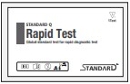

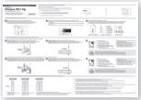

|  |  |  |
| --- | --- | --- |
| Khay thử    **[Chuẩn bị]** | Ống lấy mẫu (Ống nhỏ giọt dùng một lần 100µl) | Hướng dẫn sử dụng |

1. Đọc kỹ hướng dẫn sử dụng của STANDARDTM Q Dengue NS1 trước khi sử dụng.

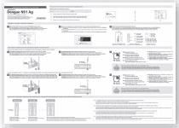

1. Kiểm tra hạn sử dụng ở mặt sau của túi nhôm. Không sử dụng bộ xét nghiệm nếu quá hạn.

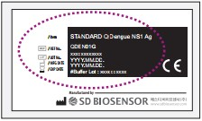

1. Mở túi nhôm, kiểm tra khay thử và gói hút ẩm bên trong túi nhôm.

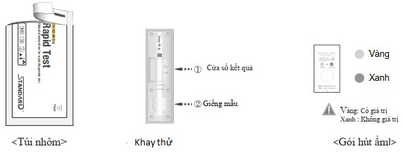

**[Quy trình xét nghiệm]**

1. **Sử dụng micropipet** 
   1. **Lấy mẫu**

Sử dụng micropipet lấy 100µl mẫu huyết thanh, huyết tương hoặc máu toàn phần.

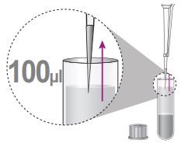

* 1. **Thêm mẫu**

Nhỏ toàn bộ mẫu đã lấy vào giếng mẫu của khay thử.

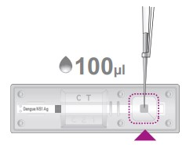

* 1. **Đọc kết quả**

Đọc kết quả trong vòng 15-20 phút sau khi nhỏ mẫu. Không đọc kết quả sau 20 phút.

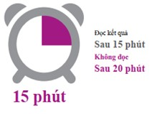

Thận trọng: Không đọc kết quả sau 20 phút vì có thể cho kết quả sai.

1. **Sử dụng ống nhỏ giọt dùng một lần** 
   1. **Lấy mẫu**: Lấy 100µl huyết thanh, huyết tương hoặc máu toàn phần tới vạch đen của ống nhỏ giọt dùng một lần (100µl).

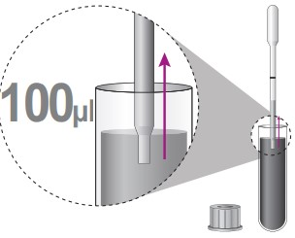

* 1. **Thêm mẫu**: Nhỏ toàn bộ mẫu đã lấy vào giếng mẫu của khay thử.

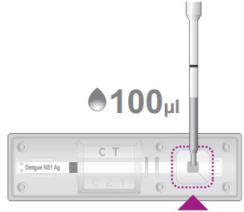

* 1. **Đọc kết quả**

Đọc kết quả trong vòng 15-20 phút sau khi nhỏ mẫu. Không đọc kết quả sau 20 phút.



Thận trọng: Không đọc kết quả sau 20 phút vì có thể cho kết quả sai

**[Nhận định kết quả]**

Dengue NS

1

âm tính

Dengue NS1 dương tính

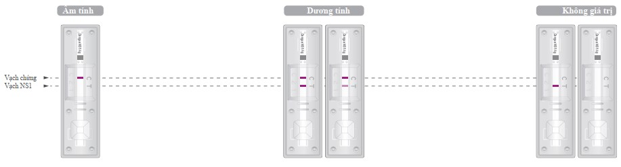

Khuy

ế

n cáo xét nghi

ệ

m l

ạ

i v

ớ

i m

ộ

t

m

ẫ

u

b

ệ

nh ph

ẩ

m m

ớ

i và m

ộ

t khay

th

ử

m

ớ

i

* + 1. Một vạch màu sẽ xuất hiện trên cùng của cửa sổ kết quả, cho thấy xét nghiệm được thực hiện đúng, đó chính là vạch chứng C.
    2. Một vạch màu sẽ xuất hiện ở phía dưới trong cửa sổ kết quả, đó là vạch thử NS1 (T).
    3. Ngay cả khi vạch thử mờ, vạch chứng không đồng nhất, xét nghiệm vẫn được coi là thực hiện đúng và kết quả được đọc là dương tính.

*Kết quả dương tính nên được xem xét kết hợp với các triệu chứng lâm sàng và dữ liệu khác bởi bác sĩ.

***Nhà phân phối chính hãng tại Việt Nam:***

***Công ty TNHH thương mại dịch vụ và TTBYT Phú An***